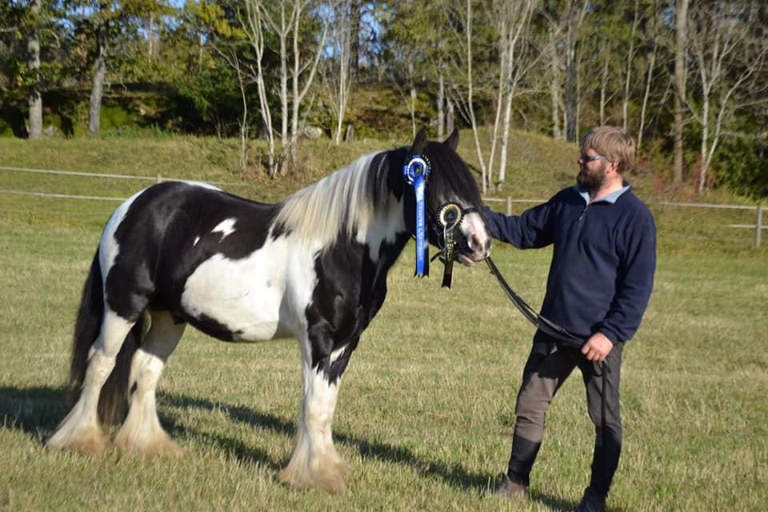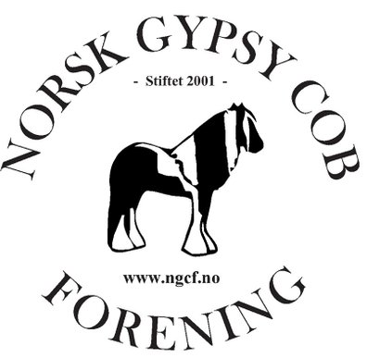

Utstillingskatalog
Digital uoffisiell utstilling for alle raser
5. September 2020
Dommer: Susan Hellum
Klasse 1:
Gypsy Cob
- Miss Lion King
Stamme: e: Bob the Blagdon, u: Thomas’ Connie Mare
Kjønn: Hoppe Født: 2007
Eier: Cathrine Siro, Fredrikstad
Oppdretter: ukjent
Mønstrer: Cathrine Siro

- Kolbutinkers Shandor Mae
Stamme: e: Clononeen Drumshambo, u: Jaylin Mae
Kjønn: Vallak Født: 2008
Eier: Heidi Anita Kosberg, Rennebu
Oppdretter: Monica Kjesbu Bjeglerud
Mønstrer: Tuva Berntsen Uv (juniormønstrer, 13 år)

- Michaels’s Strawberries
Stamme: e: Son of Lloyd’s, u: Old Strawberries
Kjønn: Hoppe Født 2010
Eier: Cathrine Siro, Fredrikstad
Oppdretter: ukjent
Mønstrer: Cathrine Siro

- Fernando
Stamme: e: Larkin, u: Hanne
Kjønn: Vallak Født: 2010
Eier: Stina Grande, Sparbu
Oppdretter: Tormod Kasin
Mønstrer: Stina Grande

- Askepott
Stamme: e: Larkin, u: Wictoria (Queen)
Kjønn: hoppe Født 2010
Eier: Anne G Kveseth, Arneberg
Oppdretter: Tormod Kasin
Mønstrer: Marion Ulfsbøl (juniormønstrer, 14 år)

- Stall Vatnes Lucas
Stamme: e: Sheridan, u: Lilla
Kjønn: Vallak Født: 2011
Eier: Kristina og Kenneth Sprone, Larvik
Oppdretter: Kjersti Serine Flesjå Øglænd
Mønstrer: Sofia Maria Sprone (juniormønstrer, 9 år)

- Aeryn
Stamme: e: McClaud, u: Amira
Kjønn: Hoppe Født: 2012
Eier: Ann-Cathrin Sved
Oppdretter: Marit Røkke
Mønstrer: Ann-Cathrin Sved

- Chywoon King William
Stamme: e: Robert Watson’s Old Bill, u: Chywoon Rosie
Kjønn: Hingst Født: 2015
Eier: Ragnar Kjærnes, Vinterbro
Oppdretter: Carol Smettem Minson, UK
Mønstrer: Ragnar Kjærnes

- Fagerheims Frk. Fryd
Stamme: e: Golden Boy II, u: Miss Lion King
Kjønn: Hoppe Født: 2016
Eier: Camilla Carcary
Oppdretter: Nina Fagerheim
Mønstrer: Ragnar Kjærnes

- Brage
Stamme: e: Vestlandsbandens Golden Victory, u: Tiara of Oz
Kjønn: Hingst Født: 2020
Eier: Unni Leknesund, Hordaland
Oppdretter: Unni Leknesund
Mønstrer: Unni Leknesund

- Carcary’s Bandit of Chywoon
Stamme: e: Chywoon King William, u: Vagabonds Petronella
Kjønn: hingst Født: 2020
Eier: Camilla Carcary, Fredrikstad
Oppdretter: Camilla Carcary
Mønstrer: Ragnar Kjærnes

- Carcary’s Molly Malone of Chywoon
Stamme: e: Chywoon King William, u: Fagerheims Frk. Fryd
Kjønn: Hoppe Født: 2020
Eier: Camilla Carcary, Fredrikstad
Oppdretter: Camilla Carcary
Mønstrer: Ragnar Kjærnes

- Strandengen’s Rosie of Chywoon
Stamme: e: Chywoon King William, u: Røines Cassie
Kjønn: Hoppe Født 2020
Eier: Ragnar Kjærnes, Vinterbro
Oppdretter: Ragnar Kjærnes
Mønstrer: Ragnar Kjærnes

- Baloo
Stamme: e: Brenneskogens Baron, u: Bell av Stall Moen
Kjønn: Hingst Født 2020
Eier: Camilla Anett Akslen, Ålesund
Oppdretter: Camilla Anett Akslen
Mønstrer: Lillianne O. Akslen (juniormønstrer, 12 år)

Klasse 2:
Kaldblodstraver

- Milak
Stamme: e: Ilmin, u: Dani
Kjønn: Vallak Født: 1998
Eier: Tonje Jernquist, Arendal
Oppdretter: Irene Esperås
Mønstrer: Tonje Jernquist

- Mo Linn
Stamme: e: Mørtvedt Jerkeld , u: Sindy Linn
Kjønn: Hoppe Født: 2011
Eier: Jeanette Syvertsen, Telemark
Oppdretter: Tore Mo
Mønstrer: Jeanette Syvertsen

Klasse 3:
Særnorske raser

- Ramsvik Snippen (Døl)
Stamme: e: Elstad Blesen, u: Ramsvik Lene
Kjønn: Hingst Født: 2017
Eier: Jeanett Skophamar
Oppdretter: Alf Grønstad
Mønstrer: Jeanett Skophamar

- Rostøls Flora (Døl)
Stamme: e: Tresa Svarten, u: Vikedals Lill
Kjønn: Hoppe Født: 2020
Eier: Irma Kristine Karlsen, Nes Verk
Oppdretter: Irma Kristine Karlsen
Mønstrer: Irma Kristine Karlsen

- Gjerde Juli (Fjordhest)
Stamme: e: Lauvprinsen, u: Gjerde Molika
Kjønn: Hoppe Født: 2017
Eier: Ann Cathrin Gjøystdal, Begna
Oppdretter: Arnt Ove Aure
Mønstrer: Ann Cathrin Gjøystdal

- Stall Valentin Maisol (Fjordhest)
Stamme: e: Rudsmo Råssar, u: Vårsol
Kjønn: Hoppe Født: 2017
Eier: Mariann Nikoline Roer, Skjeberg
Oppdretter: Britt Marit Halvorsen
Mønstrer: Andrea Roer karlsen

Klasse 4:
Ponnier

- Berges Pablo (Shetlandsponni)
Stamme: e: Clothie X-elle, u: Gerda fra Helgen
Kjønn: Vallak Født: 2006
Eier: Annelise Andresen, Tvedestrand
Oppdretter: Siv Berge
Mønstrer: Annelise Andresen

- Engdal Sally (Shetlandsponni)
Stamme: e: Linus II, u: Skogheims Duchess
Kjønn: Hoppe Født: 2010
Eier: Kjersti Eldholm, Stavanger
Oppdretter: Ute Mählitz og Johan Nesvik
Mønstrer: Kjersti Eldholm

- Boo-Peeps Zack (Welsh sec A)
Stamme: e: Idyllic Toreador, u: Idyllic Zarkava
Kjønn: Vallak Født: 2014
Eier: Jorunn Hovda
Oppdretter: Anne Marit Watterud
Mønstrer: Julie E. Hovda (juniormønstrer, 10 år)

- Zantis Merina (New Forest)
Stamme: e: Mondays Moscan, u: Zantippe
Kjønn: Hoppe Født: 2008
Eier: Jorunn Hovda og Jan Håvard Kingsrød, Borgenhaugen
Oppdretter: Gry Katrin Reiremo
Mønstrer: Ida Serine Finnestad (juniormønstrer, 15 år)

- High’s Hotpoint (Connemara)
Stamme: e: Highstar, u: Little Sweet Lollipop
Kjønn: Vallak Født: 2010
Eier: Janne Elin Salbu
Oppdretter: Anne Margrethe Tveit
Mønstrer: Alexandra Salbu

- Inglingstad Fryd (Connemara)
Stamme: e: Inglingstad Yr, u: Inglingstad Frøyla
Kjønn: Hingst Født: 2017
Eier: Judith Ferkingstad, Stol
Oppdretter: Ragnhild Aabøe Inglingstad
Mønstrer: Helene Langåker

Klasse 5:
Varmblods ridehest

- Adzo af Egense (Oldenburger)
Stamme: e: Enzo, u: Adele af Egense
Kjønn: Vallak Født: 2002
Eier: ClasTeigen, Slemmestad
Oppdretter:
Mønstrer: Jeanette Opperud Teigen

- Hajums Faytastic (Oldenburger)
Stamme: e: Pallex af Ulstrup, u: Frida Westergaard
Kjønn: Hoppe Født: 2008
Eier: Christina Sylow Westerheim, Røyken
Oppdretter: Ida Plavnik
Mønstrer: Jeanette Opperud Teigen

- Kaspian of Quality (Oldenburger)
Stamme: e: Findus B, u: Oldenborgs Tiara
Kjønn: Vallak Født: 2014
Eier: Linda Berglund og Tomm Sande, Røyken
Oppdretter: Johnny Skinstad
Mønstrer: Jeanette Opperud Teigen

- Riesling de Rascas (Selle Francaise)
Stamme: e: L’Arc De Triomphe, u: Cassandre Devitrac x
Kjønn: Hoppe Født 2005
Eier: Kine Grava, Sande
Oppdretter:
Mønstrer: Carina Michelle Kvamme Elstad

- Prestige (III) (varmblods ridehest)
Stamme: e: Loopie, u: Prima
Kjønn: Hoppe Født: 2011
Eier: Marit Winderen Viken, Sørum
Oppdretter: Elin Kinder Nilson
Mønstrer: Marit Winderen Viken

Klasse 6:
Diverse rasehest

- Piña III (PRE)
Stamme: e: Romero XXIX, u: Jacaranda Cen
Kjønn: Hoppe Født: 2011
Eier: Jeanette Opperud Teigen, Slemmestad
Oppdretter: Morten Bjerknes
Mønstrer: Jeanette Opperud Teigen

- Von fra Tjøm (Islandshest)
Stamme: e: Isak fra Storebø, u: Dora fra Åsen
Kjønn: Hoppe Født 2013
Eier: Jeanette Rolvsrud, Mjøndalen
Oppdretter: Julie Tjøm
Mønstrer: Jeanette Rolvsrud

- Marias Lille Nemi (Knabstrupper)
Stamme:
Kjønn: Hoppe Født: 2020
Eier: Maria Ingeborg von Bremen, Sørskogsbygda
Oppdretter: Maria Ingeborg von Bremen
Mønstrer: Maria Ingeborg von Bremen

Klasse 7:
Blandingshester

- Gorm (døl/?)
Stamme: ukjent
Kjønn: Vallak Født: 2004
Eier: Hege Aanonsen, Rykene
Oppdretter: ukjent
Mønstrer: Linnea Aanonsen (juniormønstrer, 13 år)

- Sunny Boy (?)
Stamme: ukjent
Kjønn: Vallak Født: 2007
Eier: Hege Aanonsen, Rykene
Oppdretter: ukjent
Mønstrer: Emilie Aanonsen (juniormønstrer, 15 år)

- Fay Aquila (dansk varmblods/welsh cob)
Stamme: e: Hedens Fabian, u: Fair
Kjønn: Hoppe Født: 2010
Eier: Rebecca Schøttke Eide, Holmestrand
Oppdretter:
Mønstrer: Rebecca Schøttke Eide

Premier blir sponset av:
Norsk Gypsy Cob Forening

Rosetter til alle deltagere

Kåring av:
- Best in Show 🥇🏆🏵
- Beste Gypsy Cob🏅🏆
- Beste hoppe 🏅
- Beste vallak🏅
- Beste hingst 🏅
- Beste unghest/føll🏅
- Beste mønstrer🏅
- Beste junior mønstrer 🎖

Lykke til alle sammen!!
Hilsen Norsk Gypsy Cob Forening

